いわせ ※電話のは、まず初めに相談内容を伝えましょう。
Informações para contato ※Ao ligar para eles, você deve dizer o que deseja consultar primeiro.
相談内容 conteúdo da consulta | 相談場所  lugar de consulta | 電話番号  Número de telefone
公立幼稚園、、中学校に関すること  Conteúdos relacionados a jardins de infância públicos, escolas de ensino fundamental e médio | ＿＿＿市町村委員会 ○○課
保育園、こども園に関すること  Conteúdo da creche e centro de educação e cuidados na primeira infância | ＿＿＿市町村 ○○課

電話・メール相談（茨城県教育委員会委託「グローバル・サポート事業」）
Consulta por telefone e e-mail
（Confiado pelo Conselho de Educação da Prefeitura de Ibaraki "Projeto de apoio global)
認定NPO法人 茨城NPOセンター・コモンズ Ibaraki NPO Center Commons
TEL：070-2303-7416（日本語/Japonês）／070-2303-7408（英語/inglês ・ポルトガル語/Português・タガログ語/Tagalog）
E-mail： global@npocommons.org 月曜～金曜 (Seunda à Sexta) das 10: 00 às 17: 00

参考・関連リンク集 Referência e links relacionados
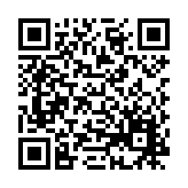
文部科学省「外国人児童生徒のための就学ガイドブック」(2015年4月発行)
Ministério da Educação, Cultura, Esportes, Ciência e Tecnologia
"Guia de frequência escolar para alunos estrangeiros" (publicado em abril de 2015)
https://www.mext.go.jp/a_menu/shotou/clarinet/003/1320860.htm

茨城ＮＰＯセンター・コモンズ Ibaraki NPO Center Commons
「PRE-SCHOOL」(2020) “PRÉ ESCOLA”
「外国人の生活のためのガイドブック」(2019) “Guia de vida para estrangeiros”
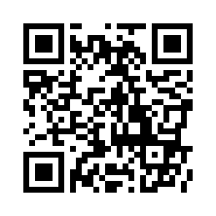
http://peer-joso.com/cn2/documents.html

茨城県教育委員会 Conselho de Educação da Prefeitura de Ibaraki
「子育てアドバイスブック ひよこ」 0～5歳の子をもつ保護者向け
“Livro de conselhos aos pais HIYOKO(pintinho)” Para pais com filhos de 0 a 5 anos
「子育てアドバイスブック クローバー」就学前～小学4年生の子をもつ保護者向け
“Livro de conselhos aos pais KURO-BA-(trevo)” Para pais de crianças da pré-escola à 4º série
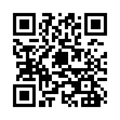
家庭教育応援ナビ「すくすく育て いばらきっ子」からアクセス
Acesse o navegador de suporte para educação em casa
"SUKUSUKU SODATE IBARAKIKKO".

